**１.基本方針**

**（１）新アクションプランがめざすもの**

○　大阪府では、平成21年１月に「大阪府地震防災アクションプラン（以下、「前AP」という。）」を策定し、上町断層帯地震及び東南海・南海地震の被害想定を対象とした被害軽減対策に取組んできました。

〇　しかし、平成23年3月、未曽有の被害をもたらした東日本大震災が発災したことから、この大震災を貴重な教訓とした新たな知見等に基づき、南海トラフ巨大地震の被害想定を算定し、平成26年3月に「大阪府地域防災計画」の修正を行うとともに、平成27年3月に「新・大阪府地震防災アクションプラン（以下、「新ＡＰ」という。）」を策定し、府民の人命をはじめ、万一にあっても被害の最大限の軽減をめざすなど、新たな対策強化に取り組んでいくこととしました。

○　「新ＡＰ」の策定にあたっては、南海トラフ巨大地震に加え、上町断層帯地震等、府内で想定される地震被害リスクへの対応について、あらゆる側面から吟味するとともに、東日本大震災等、これまでの災害から得られた経験･知見の活用、国土強靭化基本計画に示された方針、長周期地震動に関する新たな知見等も踏まえ、ハード対策・ソフト対策の両面から100のアクションを位置づけて、南海トラフ巨大地震などの大規模地震の被害軽減を図るため、地震津波対策に取り組んでいくこととしました。

〇　「新ＡＰ」は、平成27年度から平成36年度までの10年間の取組期間としていますが、府民の安心安全確保に全力を傾けるため、平成27年度から平成29年度までを「集中取組期間」と位置づけ、毎年度、その進捗状況や目標達成度の評価を行い、着実な推進につなげてきた結果、プラン全体としては概ね目標達成となっております。

〇　こうした中、平成30年度に発生した大阪府北部を震源とする地震をはじめ、台風第21号などの度重なる災害が発生し、それらの教訓などを踏まえ、新たなアクションを追加するなどの修正を行いました。

　　残り７年間においても、新たな3年間（2018（H30）～2020年度）の短期目標を設定し、重点的に取り組むことで被害軽減目標の達成に努めるとともに、　併せて、毎年度の進捗状況や目標達成度の評価を継続してまいります。

○　また、平成27年9月の国連総会において、「持続可能な開発のための2030 アジェンダ」において掲げられた17の国際目標（SDGs※）が採択され、わが国においても、平成28 年12 月に、「持続可能な開発目標（SDGs）実施指針」が示されました。新APの取組内容は、この17の国際目標（SDGs）のうち、目標11【包摂的で安全かつ強靭で持続可能な都市及び人間居住を実現する】と関連が深いことから、これらの目標の視点も踏まえたうえで、取組みを着実に推進してまいります。

* Sustainable Development Goals：持続可能な開発目標

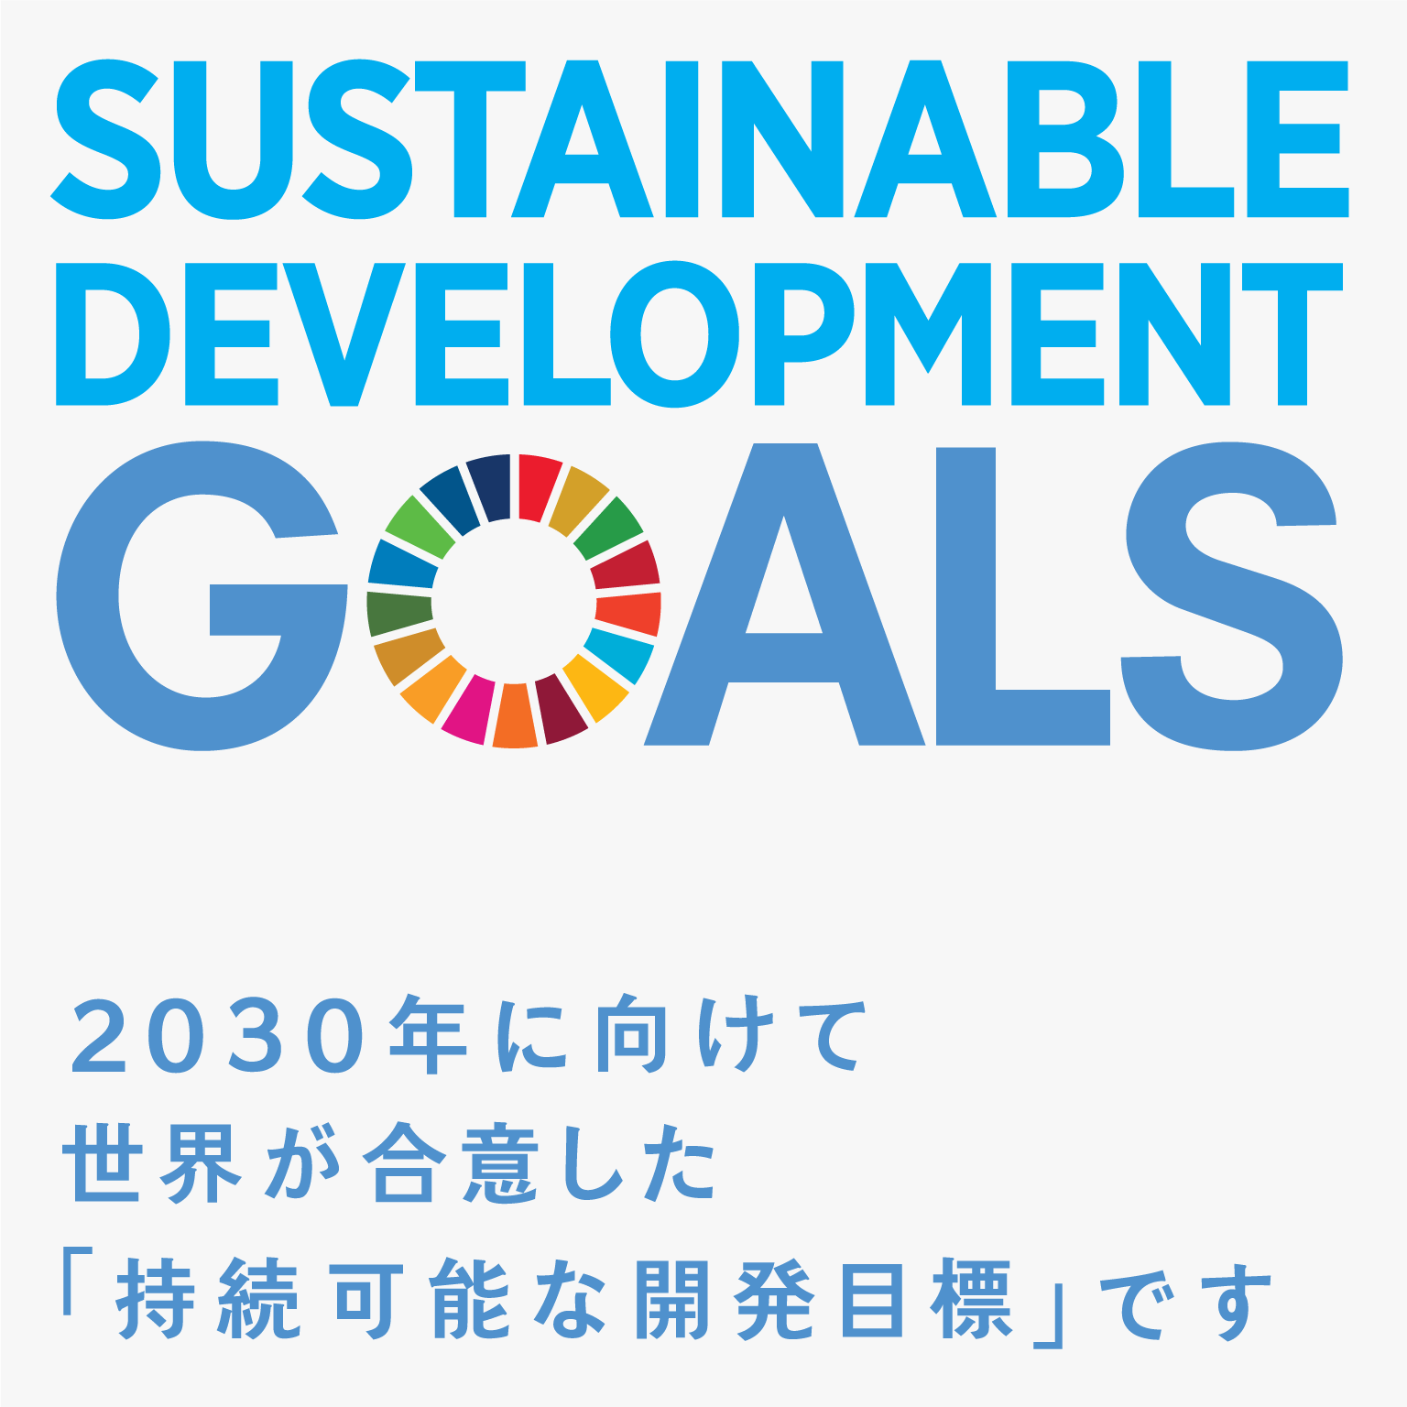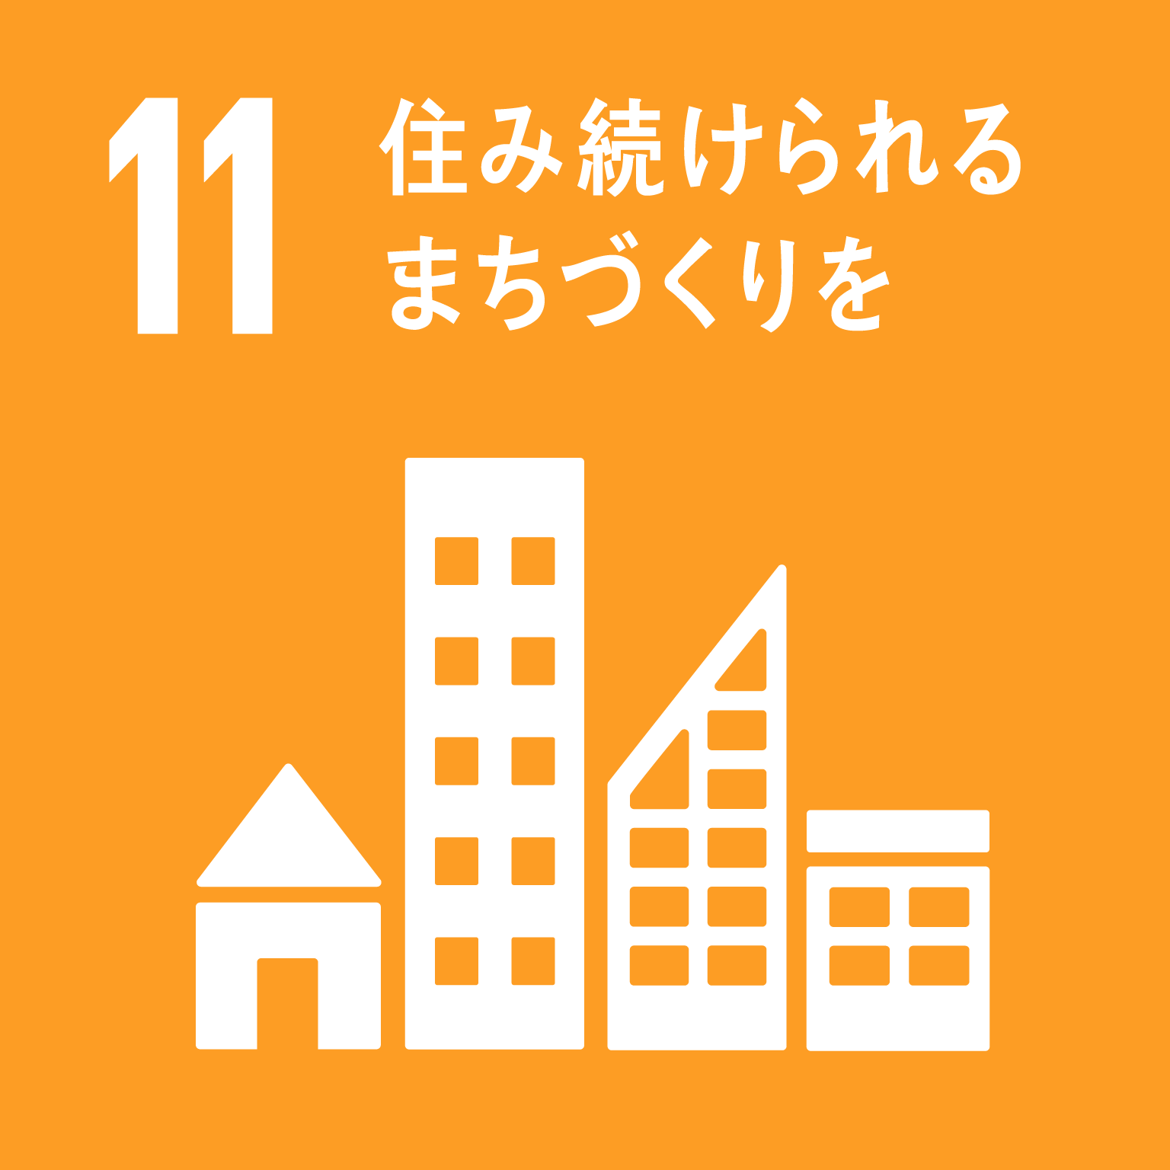

**（２）取組期間と目標**

①　取組期間

○　2015年度（平成27年度）から2024年度までの10年間としています。

②　集中取組期間の設定

○　とりわけ、府民の安心安全確保に全力を傾けるため、平成27年度から平成29年度の３年間を「集中取組期間」とし、重点的に取組むこととしています。

（平成26年度から着手したアクションは０（ゼロ）年次の取組みと位置付けました）

③　基本目標

○　発災による死者（犠牲者）数を限りなくゼロに近づけるとともに、その建物被害や経済的被害についても最小限に抑えることを究極の目標とします。

④　被害軽減目標の定量化

○　「取組期間」において、府、市町村、住民、事業者、地域、ボランティア等の着実な取組みや発災時の的確な行動を通じて達成が可能と見込む、被害軽減目標（アクションによる効果）を定量的に明示しました。

⑤　その他

○　アクションの推進にあたっては、今後の財政規律を踏まえつつ、被害軽減目標の達成に向けた着実な取組みを進めます。

**（３）政策ターゲット（標的）とアクション（具体的な取組み）**

①　政策ターゲット

○　新ＡＰが視野に置く政策ターゲットは、「大阪府地域防災計画（平成26年３月）」で定めた基本理念『減災』と、『命を守る』をはじめとする５つの基本方針に基づき設定した“17の課題”です。

【政策ターゲット（17の課題）】

・基本理念「減災」（被害の最小化及びその迅速な回復を図る）
・基本方針
　１　命を守る
　２　命をつなぐ
　３　必要不可欠な行政機能の維持
　４　経済活動の機能維持
　５　迅速な復旧・復興
・課題（南海トラフ巨大地震災害対策等検討部会報告）
　１　地震による倒壊や火災から人命を守るとともに、被害を軽減する
　２　津波や堤防破壊等による浸水から人命を守るとともに、被害を軽減する
　３　「逃げる」対策の総合化や充実・強化により、人命を守るとともに、被害を軽減する
　４　一人ひとりの主体的な行動により、自らの命を守るとともに、被害を軽減する
　５　地域防災力の向上により、人命を守るとともに、被害を軽減する
　６　要救助者等に対する迅速かつ適切な救助・救急、医療活動の実施により、人命を救うとともに、安全・安心を確保する
　７　避難行動要支援者の人命を守るとともに、安全・安心を確保する
　８　帰宅困難者の人命を守るとともに、安全・安心を確保する
　９　食料・物資等の確保・供給により、避難者（自宅避難含む）の安全・安心を確保する
　１０　避難生活・被災地生活のQOLを向上させる
　１１　必要不可欠な行政機能を維持する
　１２　近隣府県が同時被災した場合に備え、広域的防災体制をさらに拡大、強化する
　１３　被災情報の一層迅速かつ正確な収集・共有・提供が可能となるよう体制を強化する
　１４　府民の安全・安心の確保、迅速な復旧に努めるため、二次災害を最大限防止する
　１５　日本の経済活動の拠点の一つである「大都市・大阪」の経済活動を機能不全に陥れない
　１６　生活・経済活動に必要最低限のライフライン・交通施設等を確保し、早期復旧につなげる
　１７　被災者の生活、被災したまちが迅速に債権・回復できるよう条件を整備する

②　「アクション」ごとの目標設定

○　100のアクションには、被害軽減目標の着実な達成に向けて、それぞれ「集中取組期間」及び「取組期間」でのめざすべき目標を設定しました。

○　なお、アクションの立案にあたっては、以下の点に留意しました。

〔アクションの立案及び推進にあたっての留意点〕

・ハード対策とソフト対策を適切に組み合わせ、効果的な対策を検討

・「大阪府地域防災計画（平成26年３月）」を踏まえ、府民、事業者等と「自助」「共助」「公助」の考え方を共有し、国、府、市町村、住民、事業者、地域、ボランティア等との適切な連携と役割分担を組合わせて対策を立案・推進

・高齢者、障がい者、子ども、女性、外国人等に十分配慮

・既存資源の有効活用に努め、非常時における防災・減災効果の発揮のみならず、平常時も有効活用される対策としての工夫に努力

・施設等の効率的かつ効果的な維持管理等によるランニングコストの縮減等、施策効果の最大化にも努力（コストパフォーマンス）

・国家的な観点からの支援が必要な取組みは、国費の拡充や現行交付金制度の弾力的な運用、地方債の特別措置、税制をはじめとする制度の改正等を国に積極的に提案し、強く要請

・平成30年度の大阪府北部を震源とする地震や台風第21号などの度重なる災害の「課題・教訓・対応」などを踏まえた「対応方針」や「取組み」を反映

・2018年度（平成30年度）から2020年度の3年間の短期目標を設定し取組みを推進

③　「重点アクション」の設定

○　限られた資源の効果的投入により、集中取組期間中に、できる限り事業効果を発揮することで、府民の安心安全につなげるため、アクションの内、特に優先順位の高いものを「重点化」事業（以下、「重点アクション」という。）と位置付けました。

〔重点化にあたっての優先順位付けの考え方〕

・優先順位付けは「命を守り、つなぐ」を第一とする。

・その上で、我が国の成長を支える「大都市・大阪」の８８０万府民の生活とその経済的打撃の軽減や迅速な回復にも力を傾ける。

・また、大阪府北部を震源とする地震や台風21号など、平成30年の度重なる災害

　の課題や教訓を踏まえ、南海トラフ地震対応の強化となるもの。

・具体的には、府が果たすべき役割、対策効果（費用対効果、複数の課題解決効果、　　　呼び水効果等）及び緊急度の観点から、概ね、

1. 取組みに一定の時間と財政資源投入を要するが、人命被害の軽減効果が極めて　高いハード対策
2. 津波から住民の命を守るために重要となる、地域・コミュニティにおける「逃げる」対策やその総合的推進に努める市町村等の取組みに対するソフト対策
3. 地震発生後、「府民の命をつなぐ」等、迅速かつ的確な災害応急対応を行う上で、必要性が極めて高い対策
4. 平成31年１月に、南海トラフ地震対応強化策検討委員会にて取りまとめられた

「南海トラフ地震対応の強化策について（提言）」により強化する対策

を重点アクションとする。

**（４）プランの進捗管理[ＰＤＣＡ サイクルの実施]**

○　各アクションは、毎年度、進捗状況や目標達成度の評価を行い、その見直し・改善につなげ、新ＡＰの着実な推進を図ります。